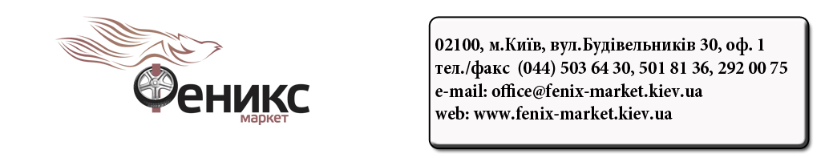
Памятка при установке подъемников FENIX.
Заказчик самостоятельно проводит подготовительные работы:
1. Бетонирование приямков 800*800*800мм (глубина, ширина, высота) не армируя верхний слой высотой 200 мм в местах установки стоек (чертеж прилагается). Заливка пола производится по уровню. Отклонение от уровня горизонта не должно превышать 5 мм на длине 3000мм. Рабочая зона подъемника должна располагаться не ближе 500 мм от стен, проходов, ворот и другого оборудования. Если в помещении цельно литой пол, то толщина бетона марки М 350 допускается 300мм.
2. Подвод медного 4-х жильного кабеля питания сечением 2,5мм 220/380V сверху справа по ходу заезда автомобиля с установкой отдельного автомата 16 А в щитке на каждый подъемник;
3. Обеспечивает людей для выгрузки подъемников и транспортировки их в места установки;
После заливки бетонная стяжка пола приобретает расчетную прочность достаточную для установки и начала эксплуатации подъемника через 28 дней. Установка подъемника ранее указанного срока ЗАПРЕЩЕНА.

Сервисные специалисты фирмы осуществляют:
1. Разметку мест установки анкеров по уровню(по горизонтали);
2. Бурение и установку анкеров d 160мм и длиной 200мм;
3. Установку стоек подъемника на на химический анкер PROFIX с затяжкой 150 Н/м по уровню(по вертикали);
4.Сборку подъемника (тросы, гидравлические шланги, переезд, маслостанция и т.д);
5. Подключение подъемника к сети;
5. Регулировки, затяжки, заливку масла, прокачку гидравлики;
6. Демонстрацию работоспособности и сдача заказчику.
*При стандартной установке подъемника с нижней синхронизацией - стоимость 2400 грн+ 1550 химические анкера
* При стандартной установке подъемника с верхней синхронизацией - стоимость 2700 грн+ 1550 химические анкера
*При установке двух подъемников и более- скидка на работы 10%
За дополнительную плату может выполняться:
- электрическая разводка в помещении;
- установка подъемников в нестандартных условиях (на плитах перекрытия, на армированный пол и т.д)

Внимание:
* через 50 часов работы произвести проверку натяжения и синхронизации тросов.
* замена масла производится 1 раз в год.
За дополнительную плату может выполняться:
- электрическая разводка в помещении;
- установка подъемников в нестандартных условиях (на плитах перекрытия, на армированный пол и т.д)
*При стандартной установке подъемника с нижней синхронизацией - стоимость 2400 грн+ 1550 химические анкера
* При стандартной установке подъемника с верхней синхронизацией - стоимость 2700 грн+ 1550 химические анкера
*При установке двух подъемников и более- скидка на работы 10%

Мы осуществляем ТО подъемников и другого оборудования на постоянной основе за приемлимую плату.
Сервисная служба: 380-68-608-47-00- Геннадий, Офис: 0800-6000-95 - безплатно с телефонов любого оператора.

Схема фундамента для установки подъемников FENIX: PL- 4.0-2B, PL-4.0-2A, PL- 4.0-2CS, PL- 4.0-2CBS, PL- 4.0-2CBS TOP.
